Modul 1: Produzieren und präsentieren/Office-Programme

Thema: Barrierefreie Dokumente

Arbeitsauftrag: Barrierefreie Dokumente erstellen

# Info

Seit 2018 gibt es eine EU-Richtlinie zur Barrierefreiheit auf Websites und in Apps von öffentlichen Stellen: In Artikel 4 der Richtlinie werden alle öffentlichen Stellen der Mitgliedsstaaten der EU dazu verpflichtet, die Umsetzung der Anforderungen an einen barrierefreien Zugang zu ihren Websites und mobilen Anwendungen sicherzustellen.

In dieser Übung werden Sie ein vorliegendes Word-Dokument barrierefrei gestalten.

# Arbeitsauftrag: Formatieren Sie ein Dokument so, dass es barrierefrei ist.

1. Öffnen Sie die Datei **1_2_3_Vorlage_Barrierefreie_Dokumente**.
2. Speichern Sie die Datei in Ihrem Verzeichnis.
3. Bearbeiten Sie dieses Dokument so, dass es barrierefrei wird.   
   Nutzen Sie dabei Formatvorlagen für Überschriften und Listen, legen Sie einen Alternativtext für das Bild an und bearbeiten Sie die Weblinks so, dass sie leserfreundlicher gestaltet sind. Wählen Sie für fremdsprachige Begriffe die korrekte Sprache aus. Hinweise zur Vorgehensweise finden Sie ab Seite 2.
4. Geben Sie für das Bild eine Beschriftung und einen Alternativtext ein. Der Alternativ-text beschreibt, was das Bild zeigt, für Menschen, die nicht (gut) sehen können.
5. Für die Texte nach „Was braucht eine Website, um barrierefrei zu sein? und „Für wen kann es hilfreich sein, wenn Texte vorgelesen werden können?“ wählen Sie eine Auf-zählung Ihrer Wahl.
6. Legen Sie im Anschluss ein automatisch erstelltes Inhaltsverzeichnis an und prüfen Sie abschließend Ihr Dokument auf Barrierefreiheit (Funktion erst verfügbar ab Office 365).

Arbeitsform: Einzelarbeit

Bearbeitungszeit: 60 Minuten

Ergebnissicherung: Besprechung im Plenum am Beamer

# Hinweise zur Vorgehensweise

## Es folgen Hinweise zu

* Aufzählungszeichen hinzufügen
* Ein Inhaltsverzeichnis erstellen: Formatvorlagen für Überschriften, automatischen Inhaltsverzeichnis
* Internetlink lesefreundlich gestalten
* Bildbeschriftung einfügen
* Alternativtext für Bilder

## Aufzählungszeichen hinzufügen

Markieren Sie in Ihrem Dokument den Textbereich

eine möglichst übersichtliche Struktur (z.B. möglichst wenige Klicks, um zum Inhalt zu kommen)

nutzerfreundliche Sprache

Alternativtexte für Bilder (damit Screenreader den Inhalt wiedergeben können)

Website mit Maus und Tastatur bedienbar

Schriften können vergrößert oder farblich verändert werden

Inhalt sollte sich farblich gut vom Hintergrund abheben

Einsatz von unterschiedlichen Hinweissignalen zur Vermittlung von Informationen

Wählen Sie dann im Register ***Start*** in der Gruppe ***Absatz*** die Schaltfläche für ***Aufzählungszeichen***.

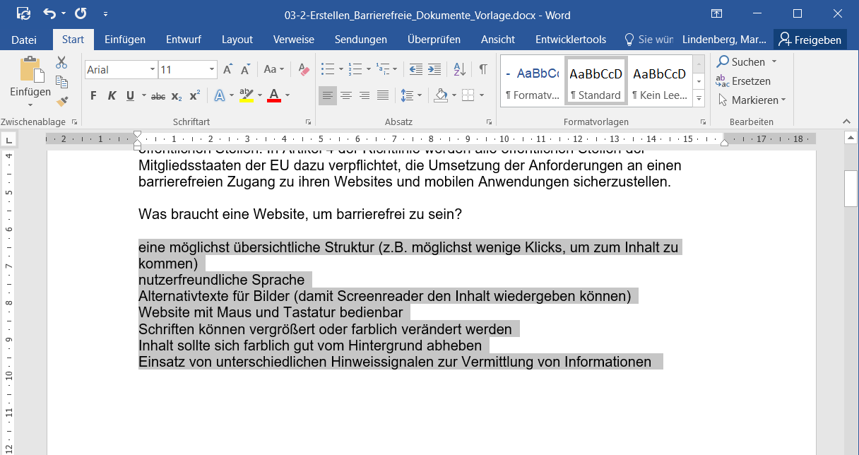

Wiederholen Sie die Vorgehensweise für den Text unter der Überschrift „Für wen kann es hilfreich sein, wenn Texte vorgelesen werden können?“ ab „sehbehindert…“

Barrierefreie Dokumente sind hilfreich für Menschen, die…

* sehbehindert sind
* nicht gut lesen können (Analphabetismus, Legasthenie)
* eine andere Muttersprache haben
* besser lernen, wenn sie etwas (zusätzlich) hören, als wenn sie etwas (nur) lesen
* sich nicht gut konzentrieren können
* unterwegs, z. B. im Auto, Texte anhören möchten

und alle anderen, denn: zur Barrierefreiheit gehört bei Texten z.B. auch, dass sie besonders gut strukturiert und übersichtlich sein sollen. Davon profitieren alle.

## Ein Inhaltsverzeichnis erstellen

Mit Word lassen sich **Inhaltsverzeichnisse** automatisch erstellen. Besonders einfach ist das Erstellen von Inhaltsverzeichnissen, wenn Sie die Überschriften in Ihrem Dokument mithilfe der vordefinierten Formatvorlagen formatieren.

Die Formatvorlagen finden Sie im Register ***Start*** in der Gruppe ***Formatvorlagen***.

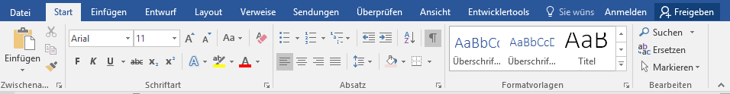

### Inhaltsverzeichnis: Formatvorlagen für Überschriften zuweisen

Platzieren Sie den Cursor in die erste Überschrift „Barrierefreie Dokumente erstellen“.

Wählen Sie eine der Vorlagen aus. In diesem Fall ***Überschrift 1*.**

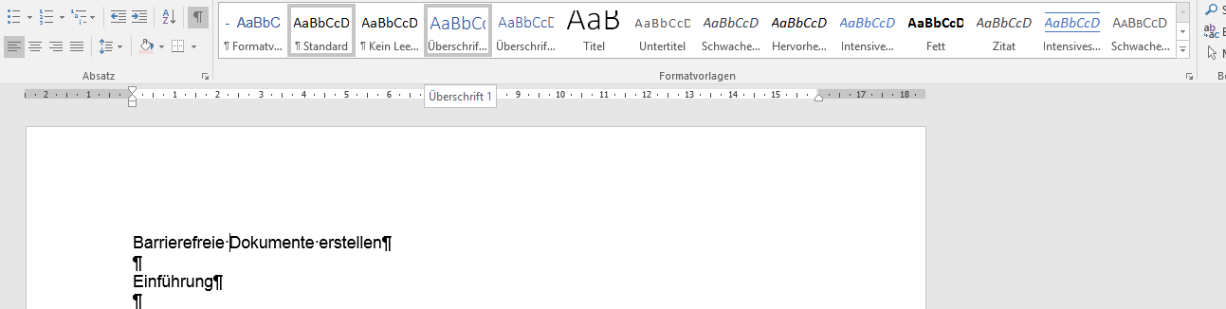

Formatvorlage auswählen

Platzieren nun den Cursor in der Überschrift „Einführung“. Wählen Sie als Formatvorlage ***Überschrift* *2*** aus.

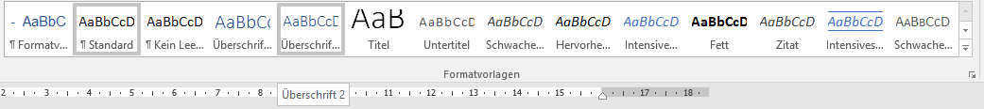

Weisen Sie den weiteren Überschriften die Formatvorlage **Überschrift 2** zu.

* Was braucht eine Website, um barrierefrei zu sein?
* Beispiel zu mehreren Hinweissignalen
* Was ist ein barrierefreies Dokument?
* Was ist ein Screenreader?
* Für wen kann es hilfreich sein, wenn Texte vorgelesen werden können?
* Wo finde ich weitere Informationen zur Erstellung von barrierefreien Dokumenten?

### Inhaltsverzeichnis: Automatisches Inhaltsverzeichnis

Setzen Sie den Cursor im Dokument an die Stelle, an der das Inhaltsverzeichnis erscheinen soll. Das heißt in der Regel an den Anfang oder ans Ende des Dokumentes.

Für diese Übung setzen Sie den Cursor in die erste Zeile des Dokumentes.

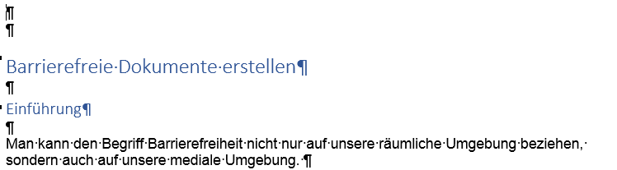

Cursor

1. Rufen Sie das Register ***Verweise*** auf und klicken in der Gruppe ***Inhaltsverzeichnis*** auf den Befehl ***Inhaltsverzeichnis***.

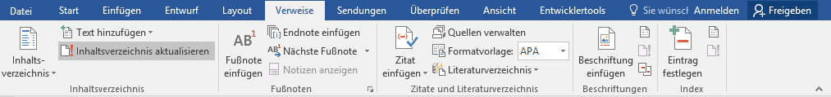

2. Wählen Sie aus der Dropdown-Liste ein Inhaltsverzeichnis, in diesem Fall ***Automatische* *Tabelle* *2.***

Word fügt nun an der Cursorposition das Inhaltsverzeichnis ein.

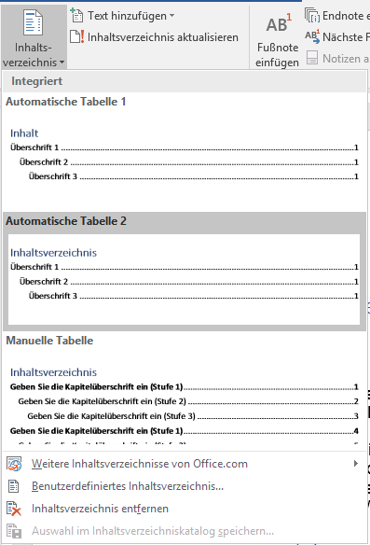

## Internetlink lesefreundlich gestalten

Platzieren Sie den Cursor in dem ersten Weblink. Öffnen Sie mit der rechten Maustaste das Kontextmenü.

Wählen Sie den Befehl ***Hyperlink bearbeiten***.

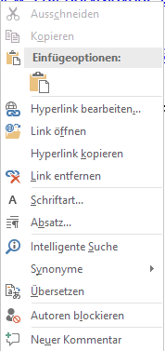

Im sich öffnenden Dialogfenster ändern Sie im Feld ***Anzuzeigender* *Text*** die Internetadresse durch Text „Leitfaden zur Erstellung barrierefreier Dokumente der Website Digital informiert, im Job integriert“.

Abbildung Dialogfenster Hyperlink bearbeiten. 

Das Feld Anzuzeigender Text ist durch eine Umrandung gekennzeichnet. 

Unter dem Dialogfenster zeigt ein Pfeil auf den vergrößerten Text "Leitfaden zur Erstellung barrierefreier Dokumente der Website"

Den zweiten Weblink bezeichnen Sie als „Leitfaden zur Erstellung barrierefreier Dokumente der Technischen Hochschule Köln“.

## Bildbeschriftung einfügen

Markieren Sie das Bild. Wählen Sie im Register ***Verweise*** den Befehl ***Beschriftung* *einfügen***.

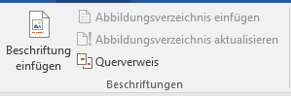

Im sich öffnenden Dialogfenster können Sie die ***Bildbeschriftung*** ➀ eingeben und die ***Position*** ➁ wählen.

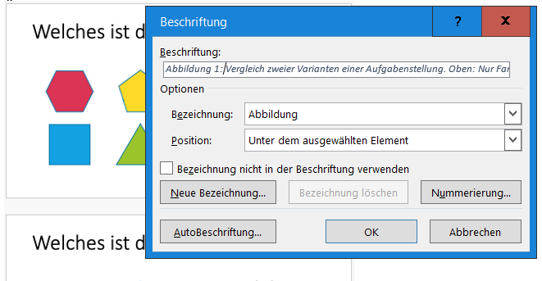

➀

➁

Schreiben Sie hinter ***Abbildung* *1:*** den Text: Vergleich zweier Varianten einer Aufgabenstellung. Oben: Nur Farbe als Hinweissignal. Unten: Farbe und Zahlen als Hinweissignal. Für Menschen mit eingeschränktem Farbensehen oder Sprachverständnis können mehrere Signale hilfreich sein.

Wählen Sie die Position „Unter dem ausgewählten Element“.

Klicken Sie auf ***OK***.

## Alternativtext für Bilder hinzufügen

Wählen Sie die Grafik aus, die mit einem Alternativtext versehen werden soll. Klicken Sie dann mit der rechten Maustaste auf die Grafik und wählen Sie im Kontextmenü ***Grafik formatieren***.

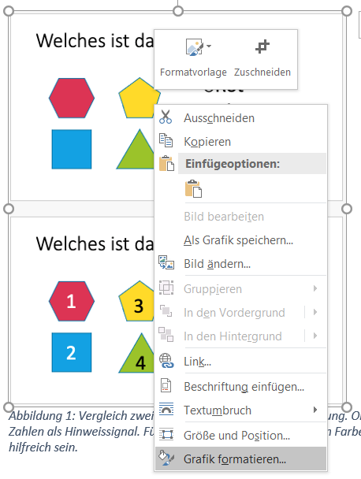

Es öffnet sich rechts ein Dialogfenster. Wählen Sie **Layout und Eigenschaften** . Unter den Punkt Alternativtext können Sie den Alternativtext mit Titel und Beschreibung eingeben.

